**THỰC HÀNH NHẬP MÔN MẠCH SỐ - LỚP MMTT2021-M21**

**BÀI THỰC HÀNH 1: LÀM QUEN VỚI DE2 KIT VÀ KHẢO SÁT CÁC CỔNG LUẬN LÝ CƠ BẢN**

|  |  |  |  |
| --- | --- | --- | --- |
| **Giảng viên hướng dẫn** |  | | **ĐIỂM** |
| **Sinh viên thực hiện** | **Nguyễn Thành Đăng** | **M21** |  |

1. **Mục tiêu**

* Giới thiệu DE2 KIT.
* Giới thiệu phần mềm Quartus II: cách vẽ schematic, mô phỏng mạch ở mức chế độ functional, và nạp thiết kế xuống DE2 KIT.
* Khảo sát các cổng luận lý cơ bản và mạch số đơn giản.

1. **Nội dung**
   1. **Vận dụng ở nhà (làm cá nhân)**

Câu 1: Đánh giá chức năng của mạch số đơn giản

* Vẽ sơ đồ mạch trên Quartus:

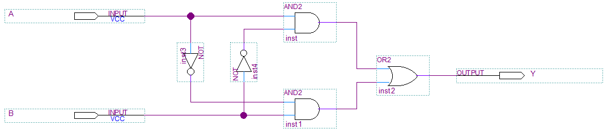

* Đóng gói và vẽ mới sơ đồ mạch trên Quartus:

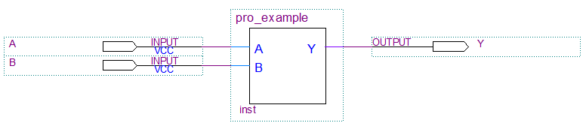

* Mô phỏng và vẽ lại dạng sóng mô phỏng trên Quartus:

|  |  |  |  |  |  |  |
| --- | --- | --- | --- | --- | --- | --- |
|  |  |  |  |  |  |  |
| A |  |  |  |  |  |  |
|  |  |  |  |  |  |  |
| B |  |  |  |  |  |  |
|  |  |  |  |  |  |  |
| Y |  |  |  |  |  |  |

* Nhận xét về giá trị của Y:
  + Y = 1 khi: A=1 và B=0 hoặc A=0 và B=1
  + Y = 0 khi: A=1 và B=1 hoặc A=0 và B=0
  + Câu 2: Mô tả chức năng của mạch số đơn giản
* Vẽ sơ đồ mạch trên Quartus:

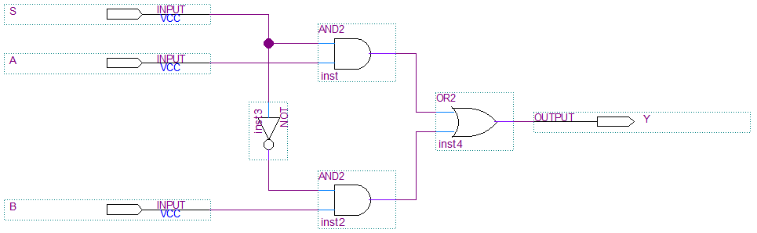

* Đóng gói và vẽ mới sơ đồ mạch trên Quartus:

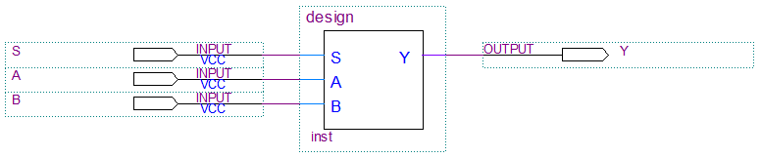

* Mô phỏng và vẽ lại dạng sóng mô phỏng trên Quartus:

|  |  |  |  |  |  |  |  |  |  |
| --- | --- | --- | --- | --- | --- | --- | --- | --- | --- |
|  |  |  |  |  |  |  |  |  |  |
| S |  |  |  |  |  |  |  |  |  |
|  |  |  |  |  |  |  |  |  |  |
| A |  |  |  |  |  |  |  |  |  |
|  |  |  |  |  |  |  |  |  |  |
| B |  |  |  |  |  |  |  |  |  |
|  |  |  |  |  |  |  |  |  |  |
| Y |  |  |  |  |  |  |  |  |  |

* Nhận xét về giá trị của Y khi:
  + S = 1: Y=0 khi A=0

Y=1 khi A=1

* + S = 0: Y=0 khi B=0

Y=1 khi B=1

* Mô tả chức năng của mạch: